РЕФЕРАТ

Пояснювальна записка кваліфікаційної роботи бакалавра містіть: 57 с., 27 рис., 2 табл., 8 Додатків, 22 джерела.

Об'єкт розробки - електричні потенціали нервово-м'язової системи людини.

Предмет розробки - спектральний аналіз ЕМГ сигналу.

Мета проекту - розробка програмного забезпечення для системи спектрального аналізу ЕМГ сигналу.

Використання комп’ютерних систем спектрального аналізу дає змогу поліпшити якість диференціальної діагностики та підвищити об'єктивність досліджень за рахунок розрахунку кількісних показників.

В роботi розглянуто фізіологічні особливості нервово- м'язової системи людини в процесі життєдіяльності. Проведено огляд існуючих методів аналізу ЕМГ сигналу. Розроблено структурну схему комп'ютерної системи спектрального аналізу ЕМГ сигналу. Програмна реалізація виконана на мові програмування MATLAB.

Дана система може бути застосована в лабораторіях патофізіології, медичних установах для діагностики опорно-рухового апарату.

ЕЛЕКТРОМІОГРАФІЯ, ПОТЕНЦІАЛИ ФІБРИЛЯЦІЇ, МЕТОД УЕЛЧА, ЧАСТОТА МЕДІАННА, СПЕКТРАЛЬНА ГУСТИНА, ІНТЕРФЕЙС КОРИСТУВАЧА.

РЕФЕРАТ

Пояснительная записка квалификационной работы бакалавра содержит: 57 с., 27 рис., 2 табл., 8 приложений, 22 источника.

Объект разработки - электрические потенциалы нервно-мышечной системы человека.

Предмет разработки - спектральный анализ ЭМГ сигнала.

Цель проекта - разработка программного обеспечения для системы спектрального анализа ЭМГ сигнала.

Использование компьютерных систем спектрального анализа позволяет улучшить качество дифференциальной диагностики и повысить объективность исследований за счет расчета количественных показателей.

В работе рассмотрены физиологические особенности нервно-мышечной системы человека в процессе жизнедеятельности. Проведен обзор существующих методов анализа ЭМГ сигнала. Разработана структурная схема компьютерной системы спектрального анализа ЭМГ сигнала. Программная реализация выполнена на языке программирования MATLAB.

Данная система может быть применена в лабораториях патофизиологии, медицинских учреждениях для диагностики опорно-двигательного аппарата.

ЭЛЕКТРОМИОГРАФИЯ, ПОТЕНЦАЛЫ ФИБРИЛЛЯЦИЙ, МЕТОД УЭЛЧА, ЧАСТОТА МЕДИАННАЯ, СПЕКТРАЛЬНАЯ ПЛОТНОСТЬ МОЩНОСТИ, ИНТЕРФЕЙС ПОЛЬЗОВАТЕЛЯ.

СОДЕРЖАНИЕ

ВВЕДЕНИЕ 7

1 МЕДИКО-ТЕХНИЧЕСКОЕ ОБОСНОВАНИЕ 8

* 1. Электромиография и методы получения сигнала ЭМГ 8
  2. Обзор методов анализа ЭМГ 10
  3. Выводы и постановка задачи на разработку 21

2 РАЗРАБОТКА СТРУКТУРНОЙ СХЕМЫ КОМПЬЮТЕРНОЙ СИСТЕМЫ СПЕКТРАЛЬНОГО АНАЛИЗА ЭМГ СИГНАЛА 22

* 1. Анализ принципов построения систем 22

2.2 Выбор и обоснование структурной схемы системы 23

3 РАЗРАБОТКА АЛГОРИТМА КОМПЬЮТЕРНОЙ СИСТЕМЫ СПЕКТРАЛЬНОГО АНАЛИЗА ЭМГ СИГНАЛА 27

* 1. Обзор алгоритмов спектрального анализа ЭМГ сигнала 27
  2. Разработка алгоритма спектрального анализа ЭМГ сигнала 29

3.3 Реализация алгоритма спектрального анализа ЭМГ в программной среде MATLAB 31

4 РАЗРАБОТКА ГРАФИЧЕСКОГО ИНТЕРФЕЙСА КОМПЬЮТЕРНОЙ СИСТЕМЫ СПЕКТРАЛЬНОГО АНАЛИЗА ЭМГ СИГНАЛА 33

4.1 Обзор аналогов графических интерфейсов программ спектрального анализа ЭМГ 33

4.2 Разработка графического интерфейса 34

4.3 Реализация графического интерфейса в пакете GUIDE системы MATLAB 35

4.4 Руководство пользователя 37

5 ОХРАНА ТРУДА 40

5.1 Анализ условий труда в лаборатории патофизиологии 40

5.2 Промышленная безопасность в лаборатории патофизиологии 43

5.3 Производственная санитария в лаборатории патофизиологии 43

5.4 Пожарная безопасность в лаборатории патофизиологии 45

5.5 Инструкция по охране труда на рабочем месте 45

ВЫВОДЫ 47

ПЕРЕЧЕНЬ ССЫЛОК 48

ПРИЛОЖЕНИЕ А 50

ПРИЛОЖЕНИЕ Б 51

ПРИЛОЖЕНИЕ В 52

ПРИЛОЖЕНИЕ Г 53

ПРИЛОЖЕНИЕ Д 54

ПРИЛОЖЕНИЕ Е 55

ПРИЛОЖЕНИЕ Ж 56

ПРИЛОЖЕНИЕ И 57

СПИСОК УСЛОВНЫХ СОКРАЩЕНИЙ

ДЕ – двигательные единицы

ДПФ – дискретное преобразование Фурье

ПД – потенциалов действия

ПОВ – позитивные острые волны

ПФ – потенциалы фибрилляций

СПМ – спектральная плотность мощности

ЭМГ – электромиограмма

ВВЕДЕНИЕ

В современном мире проблема заболеваний мышечной системы занимает не последнее место. Это вызвано рядом факторов, таких как малоподвижный образ жизни и труда, производственные травмы, врождённые патологии и др. Для диагностики данных заболеваний может использоваться анализ электрических потенциалов мышц.

Электромиография (ЭМГ) является единственным объективным и информативным методом исследования функционального состояния периферической нервной системы, патология которой в структуре неврологических заболеваний занимает ведущее место. Электромиографические исследования позволяют не только установить характер заболевания, проводить его топическую диагностику, но и объективно контролировать эффективность лечения, прогнозировать время и этапы восстановления.

Автоматизированные системы измерения и обработки медико-биологической информации, использующие современные программные средства, существенно расширяют диагностические возможности современной медицины. Это касается и электромиографии - метода исследования нервно-мышечной системы посредством регистрации электрических потенциалов мышц.

Но, к сожалению, в данное время большинство отечественных медицинских учреждений не могут позволить себе приобретение современных миографов из-за их высокой стоимости. Одним из вариантов решения этой проблемы является модернизация имеющихся миографов предыдущего поколения путем сопряжения их с персональными компьютерами, снабженными специализированным программным обеспечением.

Помимо относительно низких затрат, еще одним достоинством данного подхода является возможность расширять комплекс исследований путем создания дополнительного программного обеспечения без изменения аппаратной части системы. Именно последний аспект и взят за основу данной работы, посвященной созданию пакета программ для исследования частотного состава электромиографических сигналов

1 МЕДИКО-ТЕХНИЧЕСКОЕ ОБОСНОВАНИЕ

1.1 Электромиография и методы получения сигнала ЭМГ

Электромиография - метод исследования нервно-мышечной системы путем регистрации электрических потенциалов мышц. Электромиография является информативным методом диагностики заболеваний спинного мозга, нервов, мышц и нарушений нервно-мышечной передачи. С помощью этого метода можно изучать структуру и функцию нейромоторного аппарата, который состоит из функциональных элементов - двигательных единиц, куда входят мотонейрон и иннервируемая им группа мышечных волокон. Во время двигательных реакций одновременно возбуждается несколько мотонейронов, образующих функциональное объединение. На электромиограмме фиксируются колебания потенциалов в нервно-мышечных окончаниях (двигательных пластинках), которые возникают под влиянием импульсов, поступающих от мотонейронов продолговатого и спинного мозга. Последние в свою очередь получают возбуждение от над сегментарных образований головного мозга. Таким образом, биоэлектрические потенциалы, отводимые с мышцы, могут опосредствованно отображать изменения функционального состояния и над сегментных структур.

Существует три основных метода съёма сигнала ЭМГ:

1. Поверхностная ЭМГ

С помощью поверхностного электрода можно регистрировать лишь суммарную активность мышц, представляющую интерференцию потенциалов действия многих сотен и даже тысяч волокон. Биопотенциалы мышц отводятся накожными поверхностными электродами, которые являются металлическими пластинками или дисками площадью 0,1-1см2, вмонтированными парами в фиксирующие колодки. Перед исследованием их покрывают марлевыми прокладками, смоченными изотоническим раствором натрия хлорида или токопроводящей пастой. Для фиксации применяют резиновые ленты или лейкопластырь. Метод поверхностных отведений биопотенциалов отличается атравматичностью, простотой обращения с электродами, отсутствием опасности проникновения инфекции. Однако при глобальной электромиографии с использованием поверхностных электродов не удается зарегистрировать потенциалы фибрилляций и сравнительно труднее выявляются потенциалы фасцикуляций.

1. Локальная ЭМГ

Для регистрации потенциалов действия мышечных волокон или их групп используют игольчатые электроды, вводимые в толщу мышцы. Они могут быть концентрическими. Это полые иглы диаметром 0,5 мм со вставленной внутрь изолированной проволокой, стержнем из платины или нержавеющей стали. Биполярные игольчатые электроды внутри иглы содержат два одинаковых изолированных один от другого металлических стержня с обнаженными кончиками. Игольчатые электроды позволяют регистрировать потенциалы двигательных единиц и даже отдельных мышечных волокон.

На ЭМГ, записанных таким способом, можно определить длительность, амплитуду, форму и фазность ПД. Электромиография с помощью игольчатых электродов является основным способом диагностики первично мышечных и нервно-мышечных заболеваний.

Патологические феномены на ЭМГ при отведении игольчатыми электродами. У здорового человека в состоянии покоя электрическая активность, как правило, отсутствует, при патологических состояниях регистрируется спонтанная активность. К основным формам спонтанной активности принадлежат потенциалы фибрилляций (ПФ), позитивные острые волны (ПОВ) и потенциалы фасцикуляций (рисунок 1.1).

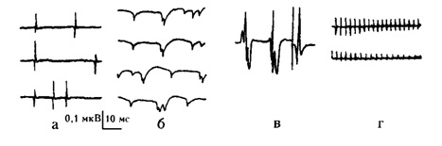

а - Пф; б - ПОВ; в - потенциалы фасцикуляций;

г - падающая амплитуда ПД во время миотонического разряда

Рисунок 1.1 –Потенциалы спонтанной активности мышечных волокон и двигательных единиц

Потенциалы фибрилляций - это электрическая активность единичного мышечного волокна, не вызываемая нервным импульсом и возникающая повторно. В нормальной здоровой мышце ПФ - типичный признак денервации мышц.

1. Стимуляционная электронейромиография

Ее целью является изучение вызванных ответов мышцы, т. е. электрических явлений, возникающих в мышце вследствие стимуляции соответствующего двигательного нерва. Это позволяет исследовать значительное количество явлений в периферическом нейромоторном аппарате, из которых наиболее распространенными являются скорость проведения возбуждения по двигательным нервам и состояние нервно-мышечной передачи. Для измерения скорости проведения возбуждения по двигательному нерву отводящий и стимулирующий электроды устанавливают соответственно над мышцей и нервом. Сначала регистрируют М-ответ на стимуляцию в проксимальной точке нерва. Моменты подачи стимула синхронизируют с запуском горизонтальной раскладки осциллографа, на вертикальные пластинки которого подается усиленное напряжение ПД мышцы. Таким образом, в начале полученной записи отмечается момент подачи стимула в виде артефакта раздражения, а через некоторый промежуток времени – М-ответ, имеющий обычно двухфазную негативно-положительную форму. Промежуток от начала артефакта раздражения до начала отклонения ПД мышцы от изоэлектрической линии определяет латентное время М-ответа. Это время соответствует проведению по волокнам нерва с наибольшей проводимостью. Дополнительно к регистрации латентного времени ответа из проксимального пункта стимуляции нерва измеряют латентное время ответа на стимуляцию одного и того же нерва в дистальном пункте и высчитывают скорость проведения возбуждения *V* по формуле:

(1.1)

где *L* расстояние между центрами пунктов приложения активного стимулирующего электрода по ходу нерва; *Тр* латентное время ответа в случае стимуляции в проксимальном пункте; *Td* латентное время ответа при стимуляции в дистальном пункте.

Нормальная скорость проведения по периферическим нервам составляет 40-85 м/с[1].

1.2 Обзор методов анализа ЭМГ

Анализ электромиографической кривой можно разделить на три основных этапа: визуальная оценка записанного сигнала, цифровая обработка сигнала, согласно выбранному методу анализа, и количественный анализ полученных данных.

1.2.1 Визуальный анализ ЭМГ

При визуальном анализе глобальной ЭМГ, определяют частоту суммарной электрической активности мышц, максимальную амплитуду колебаний, относят ЭМГ к тому или другому типу (рисунок 1.2).

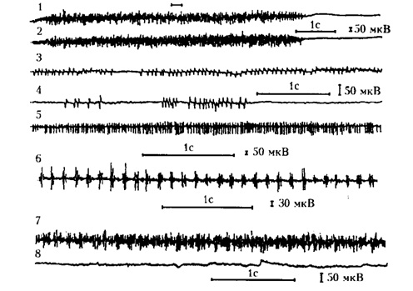

1,2 - тип I; 3, 4 - подтип II А; 5 - подтип II Б; 6 - тип III, ритмические колебания при треморе; 7 - тип III, экстрапирамидная ригидность; 8 - тип IV, электрическое «молчание»

Рисунок 1.2 –Типы ЭМГ при поверхностном отведении

Выделяют четыре типа глобальной ЭМГ:

I тип - интерференционная кривая, представляющая собой высоко­частотную (50 за 1с) полиморфную активность, которая возникает во время произвольного сокращения мышцы или при напряжения других мышц;

II тип - редкая ритмическая активность (6-50 за 1с), имеет два под­типа: На (6-20 за 1с) и IIб (21-50 за 1с);

III тип - усиление частых колебаний в состоянии покоя, группировка их в ритмические разряды, появление вспышек ритмических и неритмиче­ских колебаний на фоне произвольного мышечного сокращения;

IV тип - электрическое «молчание» мышц во время попытки произ­вольного мышечного сокращения.

ЭМГ I типа характерна для нормальной мышцы. Во время максимального мышечного сокращения амплитуда колебаний достигает 1-2 мВ в зависимости от силы мышцы. ЭМГ I типа может наблюдаться не только во время произвольного мышечного сокращения, но и при синергическом напряжении мышц.

Интерференционная ЭМГ сниженной амплитуды определяется при первичных мышечных поражениях. ЭМГ II типа характерна для поражения передних рогов спинного мозга. Причем подтип IIб соотвествует относительно менее грубому поражению, чем подтип IIа. ЭМГ подтипа IIб отличается большей амплитудой колебаний, в некоторых случаях она достигает 3000-5000 мкВ. В случае глубокого поражения мышц отмечаются более резкие колебания подтипа IIа, нередко сниженной амплитуды (50 - 150мкВ).

Этот тип кривой наблюдается при поражении большинства нейронов передних рогов и уменьшении количества функциональных мышечных волокон.

ЭМГ II типа в начальных стадиях поражения передних рогов спинного мозга может не выявляться в состоянии покоя, с наибольшей вероятностью, он маскируется интерференционной активностью при максимальном мышечном сокращении. В таких случаях для выявления патологического процесса в мышцах используют тонические пробы (близкие синергии).

ЭМГ III типа характерна для различного рода супраспинальных расстройств двигательной активности. При пирамидном спастическом параличе на ЭМГ регистрируется повышенная активность покоя, при паркинсоническом треморе наблюдаются ритмические вспышки активности, соответствующие по частоте ритму дрожания, при гиперкинезах - нерегулярные разряды активности, соответствующие насильственным движениям тела вне произвольных движений или же они накладываются на нормальный процесс мышечного произвольного сокращения.

ЭМГ IV типа свидетельствует о полном параличе мышц. При периферическом параличе он может быть обусловлен полной атрофией мышечных волокон, при остром невритическом поражении - свидетельствовать о временном функциональном блоке передачи по периферическому аксону.

Во время глобальной электромиографии определенный диагностический интерес вызывает общая динамика ЭМГ в процессе совершения произвольного движения. Так, при супраспинальных поражениях можно наблюдать увеличение времени между приказом о начале движения и нервными разрядами на ЭМГ. При миотонии характерно значительное продолжение активности ЭМГ после инструкции о прекращении движения, соответствующее известной миотонической задержке, наблюдаемой клинически.

При миастении во время максимального мышечного усилия наблюдается быстрое уменьшение амплитуды и частоты разрядов на ЭМГ, соответствующее миастеническому падению силы мышц во время ее продолжительного напряжения.

1.2.2 Расчет ПД ДЕ

Электрографическая характеристика состояния двигательных единиц (ДЕ) у здоровых людей. Параметры ПД ДЕ отражают количество, размер, взаимное расположение и плотность распределения мышечных волокон в данной ДЕ, занимаемую его территорию, особенности распространения колебаний потенциала в объемном пространстве[2].

Основными параметрами ПД ДЕ являются амплитуда, форма и длительность. Параметры ПД ДЕ различаются, поскольку в ДЕ включается неодинаковое число мышечных волокон. Поэтому для получения информации о состоянии ДЕ данной мышцы необходимо зарегистрировать не менее 20 ПД ДЕ и представить их среднюю величину и гистограмму распределения. Средние показатели продолжительности ПД ДЕ в различных мышцах у людей разного возраста приведены в специальных таблицах.

Продолжительность ПД ДЕ в норме колеблется в зависимости от мышцы и возраста обследуемого в пределах 5-13мс, амплитуда - от 200 до 600мкВ.

Позитивные острые волны, или позитивные спайки. Их появление свидетельствует о грубой денервации мышц и дегенерации мышечных волокон. Средняя продолжительность ПОВ 2 – 15мс, амплитуда 100-4000мкВ.

Потенциалы фасцикуляций имеют параметры, близкие к параметрам ПД ДЕ той же мышцы, но возникают они во время полного ее расслабления.

Появление ПФ и ПОВ свидетельствует о нарушении контакта мышечных волокон с иннервирующими их аксонами двигательных нервов. Это может быть следствием денервации, длительного нарушения нервно-мышечной передачи или механического разъединения мышечного волокна с той его частью, которая находится в контакте с нервом. ПФ могут наблюдаться также при некоторых расстройствах обменного характера - тиреотоксикозе, нарушении обмена в митохондриальном аппарате мышц. Поэтому прямого отношения к установлению диагноза выявление ПФ и ПОВ не имеет. Однако наблюдение за динамикой выраженности и формами спонтанной активности, а также сопоставление спонтанной активности и динамики параметров ПД ДЕ почти всегда помогают определить характер патологического процесса.

В случаях денервации при наличии травм и воспалительных заболеваниях периферических нервов нарушение передачи нервных импульсов проявляется исчезновением ПД ДЕ. По мере прогрессирования денервации частота выявления ПФ возрастает - от единичных в отдельных участках мышцы до заметно выраженных, когда несколько ПФ регистрируются в любом месте мышцы. На фоне большого числа потенциалов фибрилляций появляются и позитивные острые волны, интенсивность и частота которых в разряде увеличиваются по мере нарастания денервационных изменений в мышечных волокнах. По мере денервации волокон число регистрируемых ПФ уменьшается, а число и размеры ПОВ возрастают, причем преобладают ПОВ большой амплитуды. Через 18-20 месяцев после нарушения функции нерва регистрируются лишь гигантские ПОВ. В тех случаях, когда намечается восстановление функции нерва, выраженность спонтанной активности уменьшается, что является хорошим прогностическим признаком, предшествующим возникновению ПД ДЕ.

По мере увеличения ПД ДЕ, спонтанная активность уменьшается. Однако ее можно обнаружить и через много месяцев после клинического выздоровления. При воспалительных заболеваний мотонейронов или аксонов, протекающих вяло, первым признаком патологического процесса является возникновение ПФ, а затем ПОВ, и только значительно позднее наблюдается изменение структуры ПД ДЕ. В таких случаях по типу изменений ПД и ДЕ можно оценить стадию денервационного процесса, а по характеру ПФ и ПОВ - остроту заболевания.

Появление потенциалов фасцикуляций свидетельствует об изменениях функционального состояния мотонейрона и указывает на его вовлечение в патологический процесс, а также на уровень поражения спинного мозга. Фасцикуляций могут возникать и при тяжелых нарушениях деятельности аксонов двигательных нервов.

1.2.3 Расчет М-ответа при стимуляционной ЭМГ

Измерение скорости М-ответа описано в пункте 1.1. Значительные изменения скорости проведения выявляются при процессах, поражающих миелиновую оболочку нерва, демиелинизирующих полинейропатиях и травмах Большое значение этому методу отводится в диагностике так называемых туннельных синдромов: карпального, тарсального, кубитального и т. п.

Изучение скорости проведения возбуждения имеет также большое прогностическое значение во время повторных исследований.

Анализ изменений, обусловленных ответом мышц при раздражениях нерва сериями импульсов различной частоты, позволяет оценить состояние нервно-мышечной передачи. При супрамаксимальной стимуляции двигательного нерва каждый стимул возбуждает все его волокна, что в свою очередь вызывает возбуждение всех волокон мышцы.

Амплитуда ПД мышцы пропорциональна количеству возбужденных мышечных волокон. Поэтому уменьшение ПД мышцы отображает изменение количества волокон, которые получили соответствующий стимул от нерва.

1.2.4 Корреляционный анализ ЭМГ

Рассмотрим принцип корреляционного анализа, который предложил Р. С. Персон в 1969 г. [3]. При некоторых постоянных условиях работы мышцы электрические колебания, отводимые от нее, можно рассматривать как стационарный случайныйпроцесс. Корреляционная функция этого процесса дает возможностьоценить некоторые его статистические свойства. Автокорреляционнаяфункция характеризует статистическую связанность мгновенных значений процесса в различные моменты времени, взаимно корреляционная функция – статистическую связанность двух процессов.

Как известно, корреляционная функция определяется формулой 1.2.

(1.2)

где *τ* – сдвиг во времени одного процесса относительно другого; *T* –время интегрирования; *f1(t)* и *f2(t)* – исследуемые процессы.

Если находится корреляционная функция ЭМГ, то *f(t)=U(t)*, где *U(t)* –разность потенциалов, отводимых от мышцы. Так как рассматривается конечный отрезок анализируемого процесса, то формула принимает вид:

(1.3)

При автокорреляционном анализе исходная ЭМГ дублируется и затем перемножается «сама на себя». При *τ* = 0 все фазы ЭМГ совпадают и интеграл будет иметь наибольшее значение. Его величина принимается за 1. При сдвиге ЭМГ относительно себя по оси t автокорреляционная функция начнет уменьшаться вследствие уменьшающегося совпадения фаз. При некотором значении τ автокорреляционная функция оказывается равной 0. Далее при увеличении τ ЭМГ оказываются в противофазе, и автокорреляционная функция станет меньше нуля. Если кривая периодична, то дальнейший сдвиг ее во времени снова вызовет все большее совпадение фаз, и автокорреляционная функция снова будет возрастать, затем снова уменьшаться и т. д. Автокорреляционная функция оказывается также периодичной с той же длительностью периода, что и исходная функция. Если исходная функция содержит в себе случайные и периодические компоненты, то последние будут выявлены на автокоррелограмме. Если исходный процесс не периодичен, то автокорреляционная функция быстро затухает, т. е. приходит к 0.

При взаимно корреляционном анализе ЭМГ находится интеграл произведения двух разных функций. Если они полностью независимы и отношение фаз случайно, взаимно корреляционная функция при любом τ равна 0. Если процессы связаны и фазы двух кривых при некотором τ совпадают чаще, чем это обусловлено законом случайного распределения, то взаимно корреляционная функция при этом τ будет положительной.

Для того чтобы величина взаимно корреляционной функции не зависела от изменений ЭМГ или усиления электромиографа, производится ее нормировка, т. е. она выражается в долях от усредненной мощности обоих процессов (формула 1.4).

(1.4)

В результате нормирования величина корреляции становится относительной (она выражает долю синфазных электрических явлений в общей электрической активности). Взаимно корреляционная функция выражается графически как зависимость *Rнорм(τ)* (рисунок 1.3).

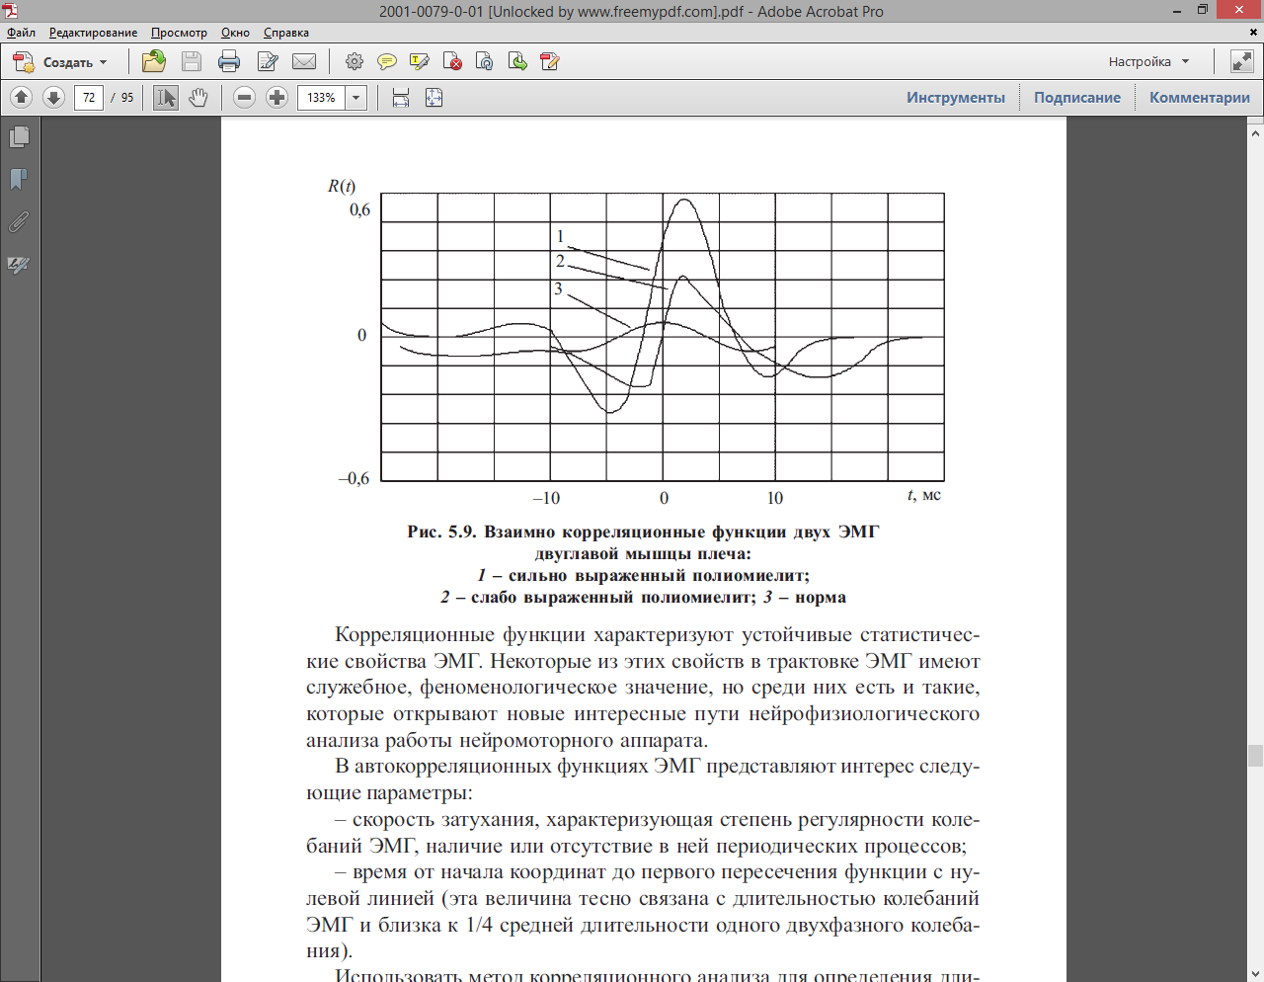

1 – сильно выраженный полиомиелит, 2 – слабо выраженный полиомиелит, 3 – норма

Рисунок 1.3 – Взаимно корреляционные функции двух ЭМГ двуглавой мышцы плеча

Корреляционные функции характеризуют устойчивые статистические свойства ЭМГ. Некоторые из этих свойств в трактовке ЭМГ имеют служебное, феноменологическое значение, но среди них есть и такие, которые открывают новые интересные пути нейрофизиологического анализа работы нейромоторного аппарата.

В автокорреляционных функциях ЭМГ представляют интерес следующие параметры:

– скорость затухания, характеризующая степень регулярности колебаний ЭМГ, наличие или отсутствие в ней периодических процессов;

– время от начала координат до первого пересечения функции с нулевой линией (эта величина тесно связана с длительностью колебаний ЭМГ и близка к 1/4 средней длительности одного двухфазного колебания).

Использовать метод корреляционного анализа для определения длительности колебаний нецелесообразно, поскольку эту величину можно получить гораздо проще инструментальным или визуальным путем.

Наибольшее значение в ЭМГ имеют параметры взаимно корреляционных функций двух разных ЭМГ.

Максимальная величина взаимно корреляционной функции (коэффициент корреляции), который характеризует связь процессов во времени, степень их синфазности. Интерференционная ЭМГ является результатом суммирования потенциалов многих ДЕ, расположенных в области отведения. Хотя выделить в ней потенциал действия отдельной ДЕ нельзя, но источником каждого колебания интерференционной ЭМГ является потенциал действия. Дисперсия во времени разрядов, связанная с их проведением от мотонейронов, сравнительно невелика. Поэтому статистическое определение отношения фаз двух интерференционных ЭМГ дает возможность вскрыть отношение во времени между ПД двух групп ДЕ (и, следовательно, мотонейронов), если эти две ЭМГ отражают разряды разных ДЕ. Благодаря этому взаимно корреляционный анализ открыл большие возможности в исследованиях синхронизации разрядов мотонейронов.

Сдвиг максимума по оси τ. Максимум взаимно корреляционной функции может наблюдаться не только при τ = 0, но и со сдвигом. Этот сдвиг означает, что между двумя ЭМГ существует связь, но одна из них запаздывает относительно другой. Усредненная величина этого запаздывания характеризуется величиной сдвига, по его направлению можно судить о том, какая ЭМГ запаздывает. Небольшой сдвиг может быть обусловлен различием пути проходимого возбуждения до одной и другой пары электродов. Поэтому значительным можно считать сдвиг более 3 – 4мс.

1.2.5 Спектральный анализ ЭМГ.

Спектральный анализ переводит описание сигнала из временной области в частотную. Таким образом, спектральное представление сигналов позволяет изучать их частотный состав, то есть судить о том, какой вклад в формирование сигнала вносят колебания определенных частот [4].

Фундаментальными исследованиями Б.М. Гехта [5] и Р.С. Персон [6] установлено, что ЭМГ здоровой мышцы представлена преимущественно низкочастотными колебаниями. При патологическом изменении состояния мышцы изменяется число функционирующих ДЕ и частота их импульсов, что создает характерную для этого состояния электромиограмму и, соответственно, ее спектр. Это позволяет применить спектральный анализ в качестве дополнительного метода диагностики в электромиографии.

Сначала был сформирован математический аппарат для спектрального анализа непрерывных сигналов, затем появилось дискретное преобразование Фурье (формула 1.5) и быстрое дискретное преобразование Фурье, что сделало спектральный анализ сигналов доступным для цифровых вычислительных машин или компьютеров.

(1.5)

где *N* – число отсчетов дискретного сигнала, *Сn* – комплексные коэффициенты, из которых можно получить амплитуды гармоник () и их фазы ( ).

Дискретное преобразование Фурье, по возможности вычисляемое быстрыми методами, лежит в основе различных технологий спектрального анализа, предназначенных для исследования случайных процессов [7]. Дело в том, что если анализируемый сигнал представляет собой случайный процесс, то простое вычисление его ДПФ обычно не представляет большого интереса, так как в результате получается лишь спектр единственной реализации процесса. Поэтому для спектрального анализа случайных сигналов необходимо использовать усреднение спектра. Такие методы, в которых используется только информация, извлеченная из самого входного сигнала, называются непараметрическими (nonparametric).

Другой класс методов предполагает наличие некоторой статистической моделислучайного сигнала. Процесс спектрального анализа в данном случае включает в себя определение параметров этой модели. Такие методы называются параметрическими (parametric). Используется также термин «модельный спектральный анализ» (Model-Based Spectrum Analysis) [8].

- Непараметрические методы

При использовании непараметрических методов расчета спектра случайного процесса используется только информация, заключенная в отсчетах сигнала, без каких-либо дополнительных предположений. Рассмотрим два таких метода – периодограмму и метод Уэлча.

Периодограмма (periodogram) - оценка спектральной плотности мощности, полученная по N отсчетам одной реализации случайного процесса. Периодограмма рассчитывается по следующей формуле [7]:

(1.6)

Деление на частоту дискретизации *fД* необходимо для получения оценки спектральной плотности мощности аналогового случайного процесса, восстановленного по отсчетам *x(k)*.

Если при расчете спектра используется весовая функция (окно) с коэффициентами *w(k)*, формула (1.6) слегка модифицируется - вместо числа отсчетов n в знаменателе должна стоять сумма квадратов модулей коэффициентов окна. Полученная оценка спектра мощности называется модифицированной периодограммой (modified periodogram) [9]:

(1.7)

В [10] показано, что периодограмма не является состоятельной оценкой спектральной плотности мощности, поскольку дисперсия такой оценки сравнима с квадратом ее математического ожидания. С ростом числа используемых отсчетов значения периодограммы начинают все быстрее флуктуировать.

Метод Уэлча. При вычислении периодограммы по длинному фрагменту случайного сигнала она оказывается весьма изрезанной. Для уменьшения этой изрезанности необходимо применить какое-либо усреднение. Даньелл предложил сглаживать быстрые флуктуации выборочного спектра путем усреднения по соседним частотам спектра [11]. Данный метод, называемый периодограммой Данъелла, сводится к вычислению свертки периодограммы со сглаживающей функцией. В методе Бартлетта анализируемый сигнал делится на неперекрывающиеся сегменты, для каждого сегмента вычисляется периодограмма и затем эти периодограммы усредняются [12]. Если корреляционная функция сигнала на длительности сегмента затухает до пренебрежимо малых значений, то периодограммы отдельных сегментов можно считать независимыми. В этом случае дисперсия периодограммы Бартлетта обратно пропорциональна числу используемых сегментов, однако с ростом числа сегментов при фик­сированном общем числе отсчетов сигнала падает спектральное разрешение (за счет того, что сегменты становятся короче).

Уэлч внес в метод Бартлетта два усовершенствования: использование весовой функции и разбиение сигнала на перекрывающиеся фрагменты [13]. Применение весовой функции позволяет ослабить растекание спектра и уменьшить смещение получаемой оценки спектра плотности мощности ценой незначительного ухудшения разрешающей способности. Перекрытие сегментов введено для того, чтобы увеличить их число и уменьшить дисперсию оценки [8].

Итак, вычисления при использовании метода Уэлча (он называется еще методом усреднения модифицированных периодограмм –averaged modified periodogram method) организуются следующим образом [14]:

1) Вектор отсчетов сигнала делится на перекрывающиеся сегменты. Как правило, на практике используется перекрытие на 50 %. Строго говоря, оптимальная степень перекрытия зависит от используемой весовой функции. В [10] приводятся данные о том, что для гауссовских случайных процессов при использовании окна Ханна минимальная дисперсия оценки спектра плотности мощности получается при перекрытии сегментов на 65%.

2) Каждый сегмент умножается на используемую весовую функцию.

3) Для взвешенных сегментов вычисляются модифицированные периодограммы.

4) Периодограммы всех сегментов усредняются.

Так же как и для периодограммы Бартлетта, дисперсия оценки, получаемой методом Уэлча, уменьшается примерно пропорционально числу сегментов. Благодаря перекрытию в методе Уэлча используется больше сегментов, поэтому дисперсия оценки спектра плотности мощности оказывается меньше, чем для метода Бартлетта [15-17].

Метод Уэлча, согласно [10], является наиболее популярным периодограммным методом спектрального анализа.

- Параметрические методы

Использование параметрических методов подразумевает наличие некоторой математической модели анализируемого случайного процесса. Спектральный анализ сводится в данном случае к решению оптимизационной задачи, то есть поиску таких параметров модели, при которых она наиболее близка к реально наблюдаемому сигналу [18].

Авторегрессионная модель. Среди возможных параметрических методов спектрального анализа наибольшее распространение получили методы, основанные на авторегрессионной (*Autoregressive*) модели формирования сигнала. Это обусловлено простотой модели, удобством расчетов на ее основе и тем, что данная модель хорошо соответствует многим реальным задачам. Рассмотрим авторегрессионный метод подробнее.

Согласно авторегрессионной модели, сигнал *{x(k)}* формируется путем пропускания дискретного белого шума *{n(k)}* через «чисто рекурсивный» фильтр N-го порядка (рисунок 1.4).

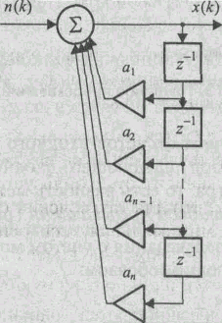

Рисунок 1.4 – Авторегрессионная модель формирования сигнала

Авторегрессионные методы анализа спектра больше всего подходят для сигналов, действительно являющихся авторегрессионными процессами. Вообще, хорошие результаты эти методы дают тогда, когда спектр анализируемого сигнала имеет четко выраженные пики. В частности, к таким сигналам относится сумма нескольких синусоид с шумом [19].

При использовании авторегрессионных методов важно правильно выбрать порядок авторегрессионной модели – он должен быть в два раза больше числа синусоидальных колебаний, которые предположительно содержатся в анализируемом сигнале.

1.3 Выводы и постановка задачи на разработку

Рассмотрим достоинства и недостатки рассмотренных методов анализа электромиографического сигнала.

Визуальный анализ ЭМГ. Достоинства: для проведения качественного анализа не требуется дополнительное оборудование и программное обеспечение. Недостатки: оценка субъективна, присущ человеческий фактор, качество анализа напрямую зависит от опыта специалиста.

Расчет ПД ДЕ. Достоинства: для проведения анализа не требуется дополнительное оборудование и программное обеспечение, а также опытный специалист. Недостатки: для анализа необходимо большое количество проведенных исследований, после анализа можно судить лишь о характере патологического процесса.

Расчет М-ответа при стимуляционной ЭМГ. Достоинства: для проведения анализа не требуется дополнительное оборудование и программное обеспечение, а также опытный специалист. Недостатки: предполагает проведение стимуляции мышц, позволяет оценить только состояние нервно-мышечной передачи.

Корреляционный анализ ЭМГ. Достоинства: для проведения анализа не требуется и опытный специалист. Недостатки: для анализа необходимо дополнительное оборудование и программное обеспечение, малая изученность данного метода.

Спектральный анализ ЭМГ. Достоинства: для проведения анализа не требуется опытный специалист. Недостатки: для анализа необходимо дополнительное оборудование и программное обеспечение, малая изученность данного метода.

Исходя из выше изложенного, спектральный анализ не требует большого опыта специалиста для проведения анализа, имеет перспективы развития, а также относительно легко реализуется средствами программного пакета MATLAB.

Таким образом, задачей работы является создание компьютерной системы для спектрального анализа ЭМГ сигнала, которая позволит рассчитывать основные спектральные характеристики с возможностью наглядного представления динамики медианной частоты, возможностью работы как с одним файлом, так и с пакетом файлов, а также возможностью ведения базы данных пациентов.

Работа по созданию программы велась по заказу ГУ «Институт патологии позвоночника и суставов им. проф. Ситенко АМН Украины».

2 РАЗРАБОТКА СТРУКТУРНОЙ СХЕМЫ КОМПЬЮТЕРНОЙ СИСТЕМЫ СПЕКТРАЛЬНОГО АНАЛИЗА ЭМГ СИГНАЛА

2.1 Анализ принципов построения систем

Медицинские системы анализа ЭМГ сигнала основаны на типовой структурной схеме, представленной на рисунке 2.1.



Рисунок 2.1 – Типовая структурная схема медицинской системы анализа ЭМГ сигнала

Современные системы содержат также ЭВМ (рисунок 2.2), которая обеспечивает отображение сигнала, расчет количественных показателей, хранение результатов.



Рисунок 2.2 – Типовая структурная схема медицинской системы анализа ЭМГ сигнала с применением ЭВМ

ЭВМ отображает, рассчитывает и хранит информацию согласно программе, типичная схема которой приведена на рисунке 2.3.



Рисунок 2.3 – Типовая структурная схема программы для анализа ЭМГ сигнала

Такие программы также могут содержать в себе блоки вырезания отдельного участка сигнала, фильтрации сигнала, расчета специфических параметров, а также блоки эвристического анализа.

2.2 Выбор и обоснование структурной схемы системы

Учитывая принятые условия разработки, за основу взята типовая структурная схема медицинской системы с применением ЭВМ. При этом, шина передачи данных заменена модулем беспроводной передачи данных, стандарта Bluetooth 3.0 (рисунок 2.4).



Рисунок 2.4 –Структурная схема системы анализа ЭМГ сигнала

Основываясь на условиях разработки и типичной структурной схеме программы анализа ЭМГ сигнала, разработана структурная схема программы. Структурная схема программы при работе с одним файлом, отображена на рисунке 2.5, работа с пакетом файлов отображена на рисунке 2.6.



Рисунок 2.5 –Структурная схема программы анализа ЭМГ сигнала при работе с одним файлом

Рассмотрим процесс обработки одного файла. Сначала считывается путь к с файлу, затем считываются данные в массив и рассчитываются спектральные показатели. Далее возможен подробный анализ: вырезание участка сигнала, расчет динамики медианной частоты с определенным интервалом и перекрытием по времени. После анализа файла, рассчитанные характеристики и информация о пациенте заносится в базу данных, с последующей возможностью считывания.



Рисунок 2.6 –Структурная схема программы анализа ЭМГ сигнала при работе с пакетом файлов

Рассмотрим процесс обработки пакета файлов. Сначала считывается путь к с файлам, затем формируется список полных путей к файлам. Инициируется цикл и поочередной выдачи полного пути к файлу, считывания данных в массив и расчет спектральных показателей. Далее возможен подробный анализ: вырезание участка сигнала, расчет динамики медианной частоты с определенным интервалом и перекрытием по времени. После анализа каждого файла, рассчитанные характеристики и информация о пациенте заносится в базу данных, с последующей возможностью считывания.

3 РАЗРАБОТКА АЛГОРИТМА КОМПЬЮТЕРНОЙ СИСТЕМЫ СПЕКТРАЛЬНОГО АНАЛИЗА ЭМГ СИГНАЛА

3.1 Обзор алгоритмов спектрального анализа ЭМГ сигнала

Согласно пункту 1.2 методы спектрального анализа ЭМГ сигнала, можно разделить на параметрические и непараметрические.

Типовой алгоритм параметрического спектрального анализа ЭМГ, представлен на рисунке 3.1



Рисунок 3.1 – Типовой алгоритм параметрического спектрального анализа ЭМГ сигнала

Типовой алгоритм непараметрического спектрального анализа ЭМГ, представлен на рисунке 3.2



Рисунок 3.2 – Типовой алгоритм непараметрического спектрального анализа ЭМГ сигнала

Так как в задаче на разработку требуется расчет спектральных характеристик, рассмотрим подробнее непараметрические методы спектрального анализа ЭМГ.

Алгоритм всех непараметрических методов будет одинаковый, за исключением подпрограммы расчета СПМ.

При использовании метода расчета периодограммы для анализа ЭМГ, расчет СПМ заключается в расчете периодограммы входных данных.

При использовании метода Уэлча расчет СПМ, вектор отсчетов сигнала делится на перекрывающиеся сегменты, каждый сегмент умножается на используемую весовую функцию, для взвешенных сегментов вычисляются модифицированные периодограммы, периодограммы всех сегментов усредняются.

3.2 Разработка алгоритма спектрального анализа ЭМГ сигнала

Согласно листу задания исходный сигнал ЭМГ представлен в виде звукового файла в формате WAVE, частотный диапазон от 0,03Гц – 10кГц и частота дискретизации 20кГц.

Для расчета СПМ выбираем метод Уэлча, рассмотренный в пункте 1.2.5. После расчета СПМ производим нормирование амплитуд. Разработанный алгоритм расчета СПМ представлен на рисунке 3.3.



Рисунок 3.3 – Разработанный алгоритм расчета СПМ

Выбор количественных спектральных характеристик для расчета, основан на статье №118 фирмы «BIOPAC» [20]. Описание этих показателей приведено в таблице 3.1.

Таблица 3.1 – Рассчитываемые спектральные характеристики

|  |  |  |  |
| --- | --- | --- | --- |
| Характеристика | Обозначение | Определение | Единицы измерения |
| Медианная частота | *MedF* | Частота, которая делит общую мощность пополам | Гц |
| Средняя частота | *MeanF* | Частота, на которой мощность принимает среднее значение | Гц |
| Пиковая частота | *PeakF* | Частота, на которой мощность принимает максимальное значение | Гц |
| Средняя мощность | *MeanP* | Средняя мощность спектра |  |
| Общая мощность | *TotalP* | Суммарная мощность спектра на всех частотах |  |

Расчет приведенных спектральных показателей производится согласно описанию в таблице 3.1. Алгоритм расчета приведенных спектральных показателей представлен в приложении В. В данном алгоритме входными данными является рассчитанная СПМ: массив P - амплитуды, массив z - частоты. Выходными данными будут переменные рассчитанных спектральных показателей MedF, MeanF, PeakF, MeanP и TotalP. Алгоритм расчета приведенных спектральных показателей представлен в приложении В.

Разработка алгоритма наглядного представления динамики медианной частоты. Под динамикой медианной частоты следует понимать её изменение на протяжении всего сигнала. Сначала рассчитываем медианную частоту с заданным интервалом времени (переменная step) и перекрытием по времени(step/2), затем для расчёта скорости изменения медианной частоты аппроксимируем полученные данные полиномом первой степени. Входными данными является исходный сигнал y, массив времени t и переменная интервала времени step. Выходными данными будут переменная скорости изменения медианной частоты frate и массив рассчитанных медианных частот dMedF. Алгоритм расчета динамики медианной частоты представлен в приложении Д.

Алгоритм вырезания заданного участка сигнала. Входными данными является исходный сигнал y, массив времени t, время начальной точки t_start и время конечной точки t_end. Для выделения участка сигнала нужно вынести все элементы массивов времени и исходного сигнала которые лежат в пределах заданных временных точек. Выходными данными будет выделенный сигнал y_resize и его массив времени t_resize. Алгоритм выделения заданного участка сигнала приведен в приложении Е.

Для работы с пакетом файлом нужно указать путь к папке с файлами. Соответственно входным параметром будет переменная с путем к папке currentdir. Далее формируется список файлов в папке в переменной list и для каждого из них рассчитываются СПМ и спектральные показатели, а также заносится информация в базу данных. Алгоритм работы с пакетом файлов приведен в приложении Ж.

Стандартный алгоритм работы программы без учета возможности вырезания участка сигнала при работе с одним файлом показан на рисунке 3.4.



Рисунок 3.4 – Стандартный алгоритм работы программы

3.3 Реализация алгоритма спектрального анализа ЭМГ в программной среде MATLAB

MATLAB (сокращение от англ. «Matrix Laboratory», в русском языке произносится как Матла́б) — пакет прикладных программ для решения задач технических вычислений и одноимённый язык программирования, используемый в этом пакете.

Язык MATLAB является высокоуровневым интерпретируемым языком программирования, включающим основанные на матрицах структуры данных, широкий спектр функций, интегрированную среду разработки, объектно-ориентированные возможности и интерфейсы к программам, написанным на других языках программирования.

Программы, написанные на MATLAB, бывают двух типов — функции и скрипты. Функции имеют входные и выходные аргументы, а также собственное рабочее пространство для хранения промежуточных результатов вычислений и переменных. Скрипты же используют общее рабочее пространство. Как скрипты, так и функции не компилируются в машинный код и сохраняются в виде текстовых файлов. Существует также возможность сохранять так называемые pre-parsed программы — функции и скрипты, обработанные в вид, удобный для машинного исполнения. В общем случае такие программы выполняются быстрее обычных, особенно если функция содержит команды построения графиков [21].

При написании данной программы были использованы такие стандартные функции MATLAB:

Отображение диалогового окна открытия файла

[FileName,PathName]=uigetfile(FilterSpec,DialogTitle)

Выходными аргументами функции являются: FileName – имя файла, PathName – путь к файлу. Входными аргументами функции являются: FilterSpec – фильтр по расширению, DialogTitle – имя диалогового окна.

Отображение диалогового окна открытия папки

folder_name = uigetdir(start_path,dialog_title)

Выходным аргументом функции является: folder_name – путь к папке. Входными аргументами функции являются: start_path – стартовая директория, dialog_title – имя диалогового окна.

Горизонтальное объединение строк

combinedStr = strcat(s1,s2,...,sN)

Выходным аргументом функции является: combinedStr – результат обьединения. Входными аргументами функции являются: s1,s2,...,sN – строки.

Длина массива

numberOfElements = length(array)

Выходным аргументом функции является: numberOfElements – количество элементов. Входным аргументом функции является: array – массив.

Построение графика элементов одномерного массива

plot(X,Y,LineSpec)

Входным аргументом функции является: X – массив x, Y – массив y, LineSpec – свойства линии.

Открытие приложения, сохраненное в fig-файле

openfig('filename.fig')

Входным аргументом функции является: 'filename.fig' – полный путь к файлу

Расчет спектральной плотности мощности методом Уэлча

[pxx, f] = pwelch(x,window,noverlap,f,fs)

Выходными аргументами функции являются: pxx – массив амплитуд, f – массив частот. Входными аргументами функции являются: x– исходный сигнал, window– окно, noverlap– число перекрывающихся элементов, f– циклические частоты для алгоритма Герцеля, fs – частота диискретизации.

Среднее арифметическое элементов массива - M = mean(A)

Выходным аргументом функции является: М – количество элементов. Входным аргументом функции является: А – массив.

Суммирование элементов массива с накоплением - B = cumsum(A)

Выходным аргументом функции является: В– массив накопленных сумм. Входным аргументом функции является: А – массив.

Суммирование элементов массива - B = sum(A)

Выходным аргументом функции является: В – сумма элементов массива. Входным аргументом функции является: А – массив.

Максимальное значение в массиве - C = max(A)

Выходным аргументом функции является: С – максимальное значение в массиве. Входным аргументом функции является: А – массив.

Листинг программы приведен в приложении И.

4 РАЗРАБОТКА ГРАФИЧЕСКОГО ИНТЕРФЕЙСА КОМПЬЮТЕРНОЙ СИСТЕМЫ СПЕКТРАЛЬНОГО АНАЛИЗА ЭМГ СИГНАЛА

4.1 Обзор аналогов графических интерфейсов программ спектрального анализа ЭМГ

Прямыми аналогами разработанной в данном дипломном проекте программы, можно считать такие программы как «Нейро-ЭМГ»[23] и «M-TEST»[24].

Рассмотрим графические интерфейсы программ «Нейро-ЭМГ», «M-TEST».

Графический интерфейс программы «Нейро-ЭМГ» (рисунок 4.1) представляет собой главное окно с элементами управления и вспомогательные окна.

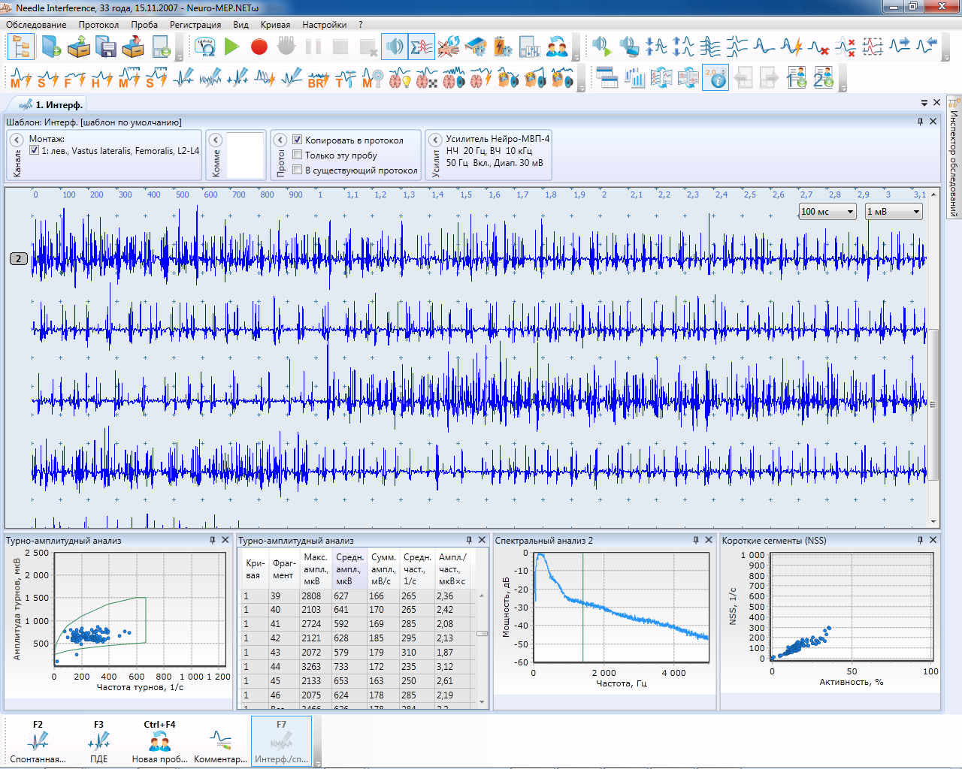

Рисунок 4.1 – Графический интерфейс программы «Нейро-ЭМГ»

К достоинствам данного графического интерфейса можно отнести выбираемый масштаб отображения сигнала, присутствие в одном окне основных рассчитанных показателей и характеристик.

Недостатками являются большое количество элементов которые выведены на панель управления, однотипные элементы управления, мелкий шрифт надписей.

Графический интерфейс программы «M-TEST» (рисунок 4.2) представляет собой главное окно с элементами управления и вспомогательные окна.

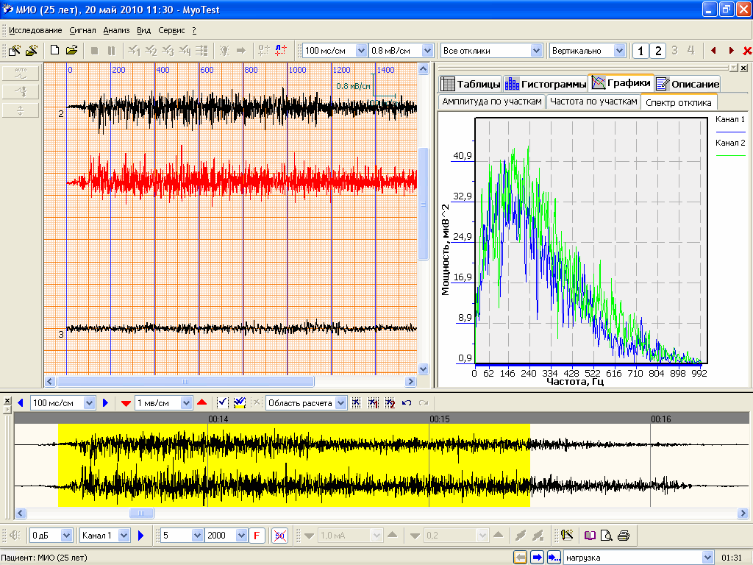

Рисунок 4.2 – Графический интерфейс программы «M-TEST»

К достоинствам данного графического интерфейса можно отнести выбираемый масштаб отображения сигнала, возможность выделения участка сигнала для обработки.

Недостатком является отсутствие в одном окне основных рассчитанных показателей и характеристик.

4.2 Разработка графического интерфейса

Учитывая результаты обзора аналогичных графических интерфейсов, а также пожелания и замечания сотрудников ГУ «Институт патологии позвоночника и суставов им. проф. Ситенко АМН Украины» был разработан графический интерфейс пользователя программы спектрального анализа ЭМГ. Структурная схема графического интерфейса пользователя приведена в приложении В.

4.3 Реализация графического интерфейса в пакете GUIDE системы MATLAB

В состав MATLAB входит среда GUIDE для создания приложений с графическим интерфейсом пользователя. Работа в этой среде достаточно проста - элементы управления (кнопки, раскрывающиеся списки и т.д.) размещаются при помощи мыши, а затем программируются события, которые возникают при обращении пользователя к данным элементам управления [22].

После запуска среды GUIDE отображается окно с пустым полем (рисунок 4.3), на которое в последствии нужно вынести необходимые объекты (рисунок 4.4).

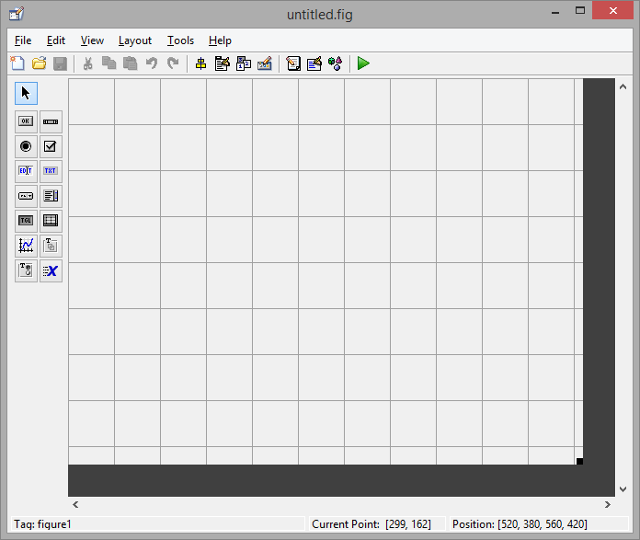

Рисунок 4.3 – Стартовое окно среды GUIDE

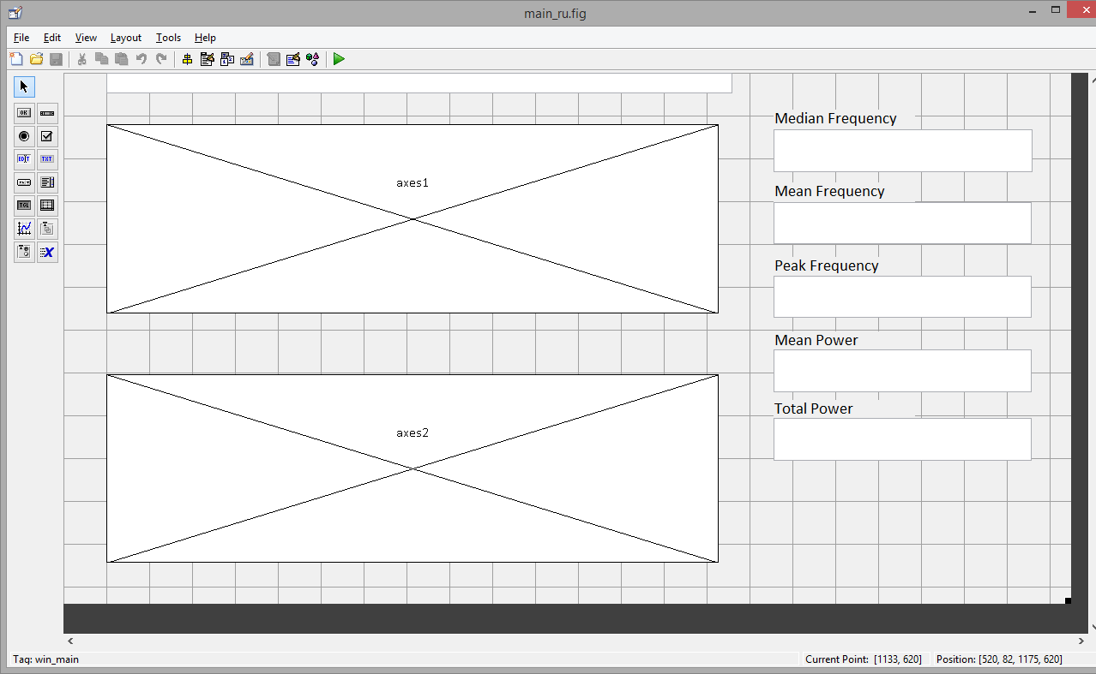

Рисунок 4.4 – Окно среды GUIDE с вынесенными объектами

После того как все объекты были вынесены на рабочее поле, нужно задать их свойства. Для этого нужно открыть инспектор свойств выбранного объекта (рисунок 4.5) и изменить требуемые свойства.

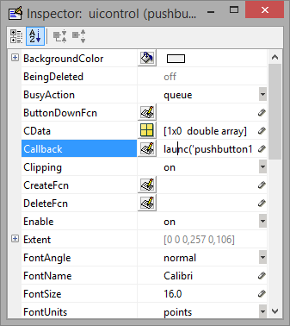

Рисунок 4.5 – Окно инспектора свойств выбранного объекта

Можно выделить несколько основных свойств фигур:

Callback – запускает указанную функцию, при различных событиях

FontAngle – стиль шрифта

FontName – шрифт

FontSize – размер шрифта

Tag – имя объекта

ButtonDownFcn – запускает указанную функцию, при нажатии

String – надпись на объекте

Изменяя эти и другие свойства можно точно задать графические и логические свойства объектов графического интерфейса.

Скриншот главного окна показан на рисунке 4.5.

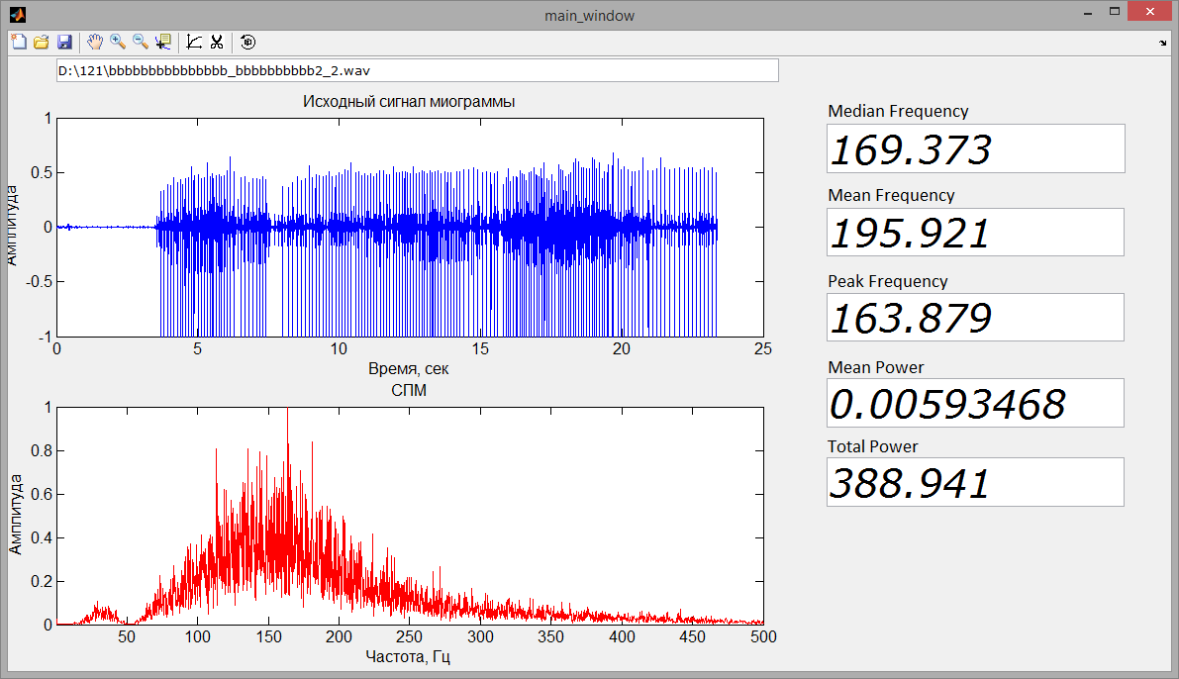

Рисунок 4.5 – Разработанный графический интерфейс программы спектрального анализа ЭМГ

4.4 Руководство пользователя

Разработанная компьютерная система предназначена для спектрального анализа ЭМГ сигналов. Вверху главного окна программы есть панель инструментов (рисунок 4.6), на которую вынесены все элементы управления.



Рисунок 4.5 – Панель инструментов главного окна

Чтобы приступить к работе с файлами, нужно указать программе путь к файлу или папке. Для этого нужно: нажать на иконку файла или папки, на панели инструментов главного окна, в появившемся диалоговом окне нужно выбрать файл или папку и нажать кнопку «ОК». После этого программа считает данные, рассчитает СПМ и спектральные показатели и выведет результаты в главное окно. При работе с папкой, после вывода результатов на экран появляется окно с полями ввода информации о пациенте (рисунок 4.6).

Для сохранения информации в базу данных, нужно нажать на иконку дискеты. После этого откроется окно с полями ввода информации о пациенте (рисунок 4.6). После занесения информации в базу данных, появляется диалоговое окно с возможностью выбора дальнейшего действия (рисунок 4.7).

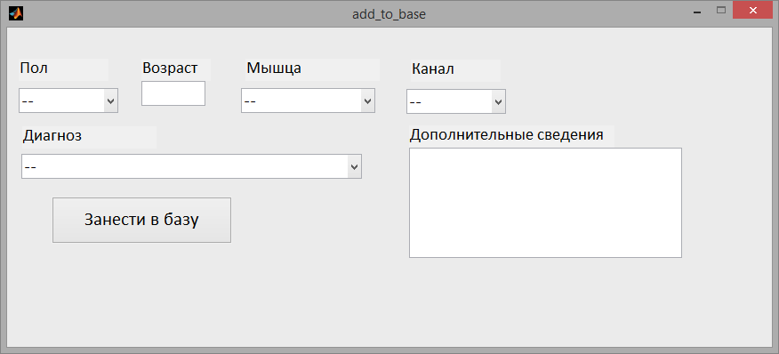

Рисунок 4.6 – Окно с полями ввода информации о пациенте

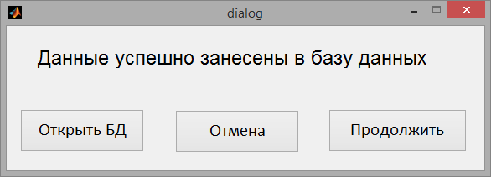

Рисунок 4.7 – Диалоговое окно

Элементы: рука, лупа +, лупа – и маркер предназначены для работы с графиками.

Для анализа динамики медианной частоты нужно нажать иконку графика экспоненты. В появившемся окне (рисунок 4.8) можно изменять шаг расчета и наблюдать рассчитанные данные.

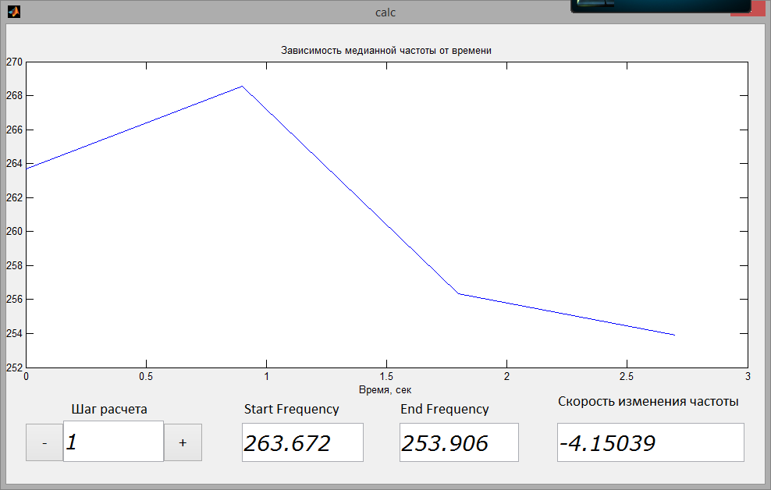

Рисунок 4.8 –Окно анализа динамики медианной частоты

Для выделения участка сигнала нужно нажать на иконку ножницы. В появившемся окне (рисунок 4.9) можно задавать начальную и конечную точки и восстанавливать прежнее состояние сигнала.

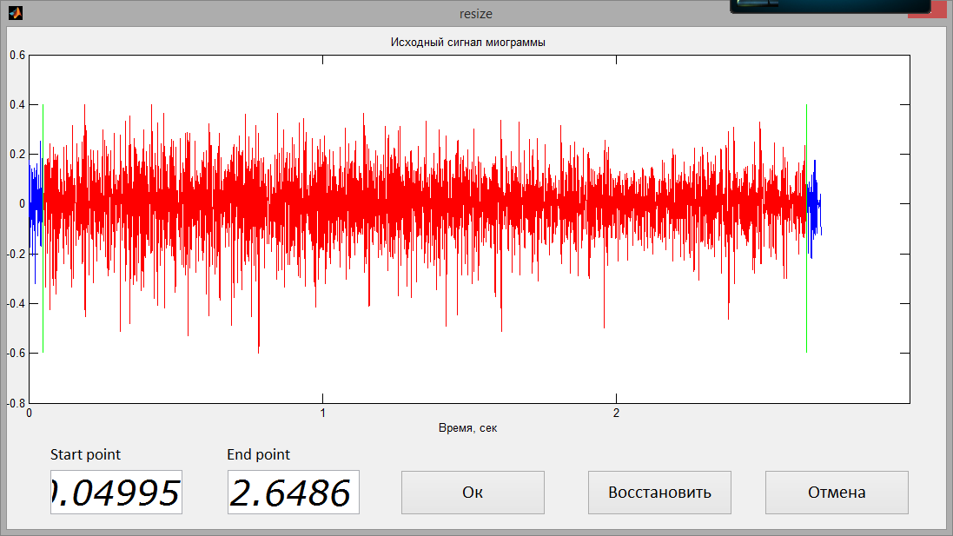

Рисунок 4.9 –Окно выделения участка сигнала

5 ОХРАНА ТРУДА

5.1 Анализ условий труда в лаборатории патофизиологии

Кабинет, в котором происходит работа персонала, расположена на втором этаже пятиэтажного здания. Помещение имеет такие характеристики: площадь помещения S=20м2 (5х4 м), высота помещения Н=3,8м, объем помещения V=76 м3. Кабинет имеет 2 рабочих места, 1 персональный компьютер, 1 принтер.

Согласно ДСан ПиН 3.3.2-007-98 для обеспечения оптимальных условий труда в помещении площадь на 1 рабочее место должна приходится не менее 6 м2, а объем не менее 20 м3, сеть с глухозаземленной нейтралью 220В, частотой 50 Гц. В данной лаборатории на 1 рабочее место приходится 10 м2  площади и 38 м3 объема, что соответствует норме.

Рассмотрим систему «Человек-Машина-Среда» для оператора (лаборанта) за персональным компьютером (рис.5.1).



Рисунок 5.1 – Структурная схема Ч-М-С

где Ч1 - человек, выполняющий управление машиной.

Ч2 - человек, рассматриваемый с точки зрения непосредственного влияния на окружающую среду.

Ч3 - человек, рассматриваемый с точки зрения его психофизиологического состояния.

М1 - основная технологическая функция.

М2 - функция аварийной защиты

М3 - влияние на окружающую среду и человека.

Предмет труда - то, с чем человек работает.

Среда включает в себя:

‑ влажность, при повышенной влажности затруднен теплообмен человека со средой, что приводит к перегреву организма;

‑ температуру, при повышении температуры человек начинает утомляться, снижается его работоспособность потеет – ощущает дискомфорт, снижается его сопротивление электрическому току;

‑ воздух, его состав, движение влияют на состояние организма человека.

‑ освещенность также является одним из важных факторов, при недостаточном освещение приводит к быстрому утомлению глаз, а также всего организма.

‑ шумовые показатели “машины”.

Направление и содержание связей представлено в таблице 5.1.

Таблица 5.1 - Направление и содержание связей системы «Ч-М-С»

|  |  |  |
| --- | --- | --- |
| № связи | Направления связи | Содержание связи |
| 1 | 2 | 3 |
| 2 | Ч1-М1 | Влияние человека на управление техникой. |
| 3 | М1-Ч1 | Информация о состоянии машины, которая обрабатывается человеком. |
| 4 | М1-ПТ | Влияние человека на предмет труда. |
| 5 | ПТ-Ч3 | Влияние предмета труда на психофизическое состояние человека. |
| 6 | Ч3-Ч1 | Влияние состояния организма человека на качество его работы. |
| 7 | Ч3-Ч2 | Влияние психофизиологического состояния на степень интенсивности обмена веществ между организмом, средой и энерговыделением человека. |
| 8 | М3-С | Целенаправленное воздействие машины на среду. |
| 1 | 2 | 3 |
| 9 | М2-Ч3 | Человек под влиянием опасных производственных факторов. |
| 10 | Ч2-С | Влияние человека как биологического объекта на среду. |
| 11 | С-М1 | Влияние среды на работу машины. |
| 12 | М1-М2  М2-М1 | Информация, необходимая для выработки аварийного управляющего воздействия.  Аварийные управляющие воздействия |

В соответствии с ГОСТ 12.0.003-74 в анализируемой системе «Ч-М-С» выделены следующие потенциально опасные и вредные производственные факторы: недостаточная освещенность рабочей зоны, повышенный уровень шума на рабочем месте, повышенная температура воздуха рабочей зоны и напряженность зрительных анализаторов. Все эти факторы являются неблагоприятными условиями для нормальной работоспособности персонала. Доминирующим опасным фактором является повышенный уровень шума на рабочем месте.

Шум – это беспорядочное сочетание различных по уровню и частоте звуков. Шум на производстве создают различные механизмы и машины. Шум также может возникать при работе электромагнитных устройств, при истечении воздуха и газов, а также при движении воды и жидкости.

С физиологической точки зрения шумом является всякий нежелательный, неприятный для восприятия человека шум. Шум ухудшает условия труда, оказывая вредное воздействие на организм человека.

Источниками шума при работе с компьютерной техникой является жесткий диск, вентилятор блока питания сети, вентилятор расположен на процессоре, скоростные CD - ROM , механические сканеры, передвижные механические части принтера. При работе матричных игольчатых принтеров шум возникает при перемещении головки принтера и в процессе удара игл головки по бумаге. При работе вентиляционной системы ПК , которая обеспечивает оптимальный температурный режим электронных блоков ПК и вмонтирована в заднюю панель, создается аэродинамический шум . Для предотвращения воздействия шума и создания комфортных условий работы требуется использование звукопоглощающих материалов.

5.2 Промышленная безопасность в лаборатории патофизиологии

Для создания безопасных условий труда следует проводить ряд организационных и технических мероприятий, направленных на обеспечение предупреждения несчастных случаев.

Для питания установок, осветительных приборов и вспомогательного технического оборудования используется напряжение 220 В, частотой 50 Гц. Согласно ПУЭ-2011 по степени поражения электрическим током помещение можно отнести к помещениям без повышенной опасности, так как оно сухое, без пыли и исключена возможность случайного одновременного прикосновения человека к корпусам электрооборудования к металлическим конструкциям. В соответствии НПАОП 40.1-1.21-98 персональный компьютер относится к первому классу электротехнических изделий по способу защиты человека от поражения электрическим током, так как персональный компьютер имеет провод с заземляющей жилой и вилкой с заземляющим контактом для присоединения к источнику питания.

Согласно ГОСТ 12.1. 019-79 для обеспечения защиты от поражения электрическим током применено защитное отключение.

5.3 Производственная санитария в лаборатории патофизиологии

Персонал лаборатории работает в условиях повышенного уровня шума. Следовательно, для обеспечения комфортной работы персонала требуется использование звукопоглощающих материалов. Отделка поверхностей помещения материалами типа «sonasprey» или «шуманет» позволяет заметно снизить уровень шума в помещении.

Вариант №1: L = 50; k = 20.

Вычислим суммарный шум в лаборатории:

(5.1)

где L – шум одного источника, N – число источников

Рассчитаем звукопоглощающую способность конструкции:

(5.2)

где k – постояная помещения, s – площадь ограждающих поверхностей

Расчет площади ограждающих поверхностей:



теперь можем рассчитать звукопоглощающую способность конструкции:

Определим коэффициент акустически обработанного помещения:

(5.3)

где – площадь обработанных звукопоглощающим материалом участков, – коэффициенты поглощения этих участков.

Расчет площади обработанных звукопоглощающим материалом участков:



теперь можно рассчитать коэффициент акустически обработанного помещения:

Акустический эффект от применения облицовочных конструкций:

(5.4)

где  - рассчитано по формуле 3;- рассчитано по формуле 2;

Расчет по формуле 4:

**

Определим шум в помещении после акустической обработки:



Итого, уровень шума в помещении после его акустической обработки составляет 43,5 дБ, что лежит в пределах нормы, т.е. дополнительная акустическая обработка или применение других шумопоглощающих материалов не требуется.

5.4 Пожарная безопасность в лаборатории патофизиологии

Согласно НАПБ Б.03.002-2007 по взрывоопасности и пожарной опасности помещений, лаборатории относится к классу Г. Помещение относится ко ΙΙ степени огнестойкости, в соответствии с ДБН В.1.1.7-2002, что соответствует его степени пожаро и взрывоопасности.

Пожар в лаборатории может возникнуть по причине: нарушений правил пожарной безопасности, короткого замыкания, отсутствия проведения пожарной профилактики, скачков напряжения в питающей сети.

В результате рассмотрения физико-химических и пожароопасных свойств горючих веществ, способа их взаимодействия с огнетушащими веществами, а также площади помещения, в соответствии с НАПБ Б.01.008-2004 в кабинете площадью 20 м2 необходимо разместить первичные средства пожаротушения – углекислотные огнетушители ВВК-1,4, из расчёта: 1 огнетушитель на 3 пк. Т.к. пк в лаборатории 1, то огнетушитель должен быть 1 шт.



Рисунок 5.2 – План эвакуации при пожаре(1- рабочее место, 2 – огнетушитель)

В качестве средств оповещения о пожаре следует использовать пожарную сигнализацию.

5.5 Инструкция по охране труда на рабочем месте

5.5.1 Общие положення:

5.5.1.1 Инструкция предназначена для работников кабинета отоларингологии.

5.5.1.2 К работе допускаются лица: не моложе 18 лет; прошедшие медицинский осмотр; прошедшие вводный инструктаж по охране труда, а также инструктаж по охране труда на рабочем месте.

5.5.1.3 Работник обязан выполнять только ту работу, которая определена его должностной инструкцией, соблюдать меры пожарной безопасности, не допускать присутствия на рабочем месте посторонних лиц.

5.5.2 Требования охраны труда перед началом работы:

5.5.2.1 Привести рабочее место в безопасное состояние.

5.5.2.2 Перед включением оборудования убедиться в исправности электрических проводов, штепсельных вилок и розеток.

5.5.3 Требования безопасности во время работы:

5.5.3.1 Запрещается размещать рабочие места вблизи силовых электрических кабелей и вводов трансформаторов, технологического оборудования, создающего помехи в работе оргтехники и отрицательно влияющие на здоровье работников.

5.5.3.2 Рабочее место с персональными компьютерами по отношению к световым проемам должны располагаться так, чтобы естественный свет падал сбоку, преимущественно слева.

5.5.3.3 Оконные проемы в помещении должны быть оборудованы регулируемыми устройствами типа: жалюзи, занавесей, внешних козырьков и др.

5.5.3.4 Во время работы с уз прибором и компьютером запрещается принимать пищу и пить какие-либо напитки.

5.5.3.5 Запрещается ставить на стол жидкости в любой таре.

5.5.4 Требования безопасности после окончания работы:

5.5.4.1 Работник обязан привести свое рабочее место в порядок.

5.5.4.2 Работник обязан выключить все электроприборы из сети.

5.5.5 Требования безопасности в аварийных ситуациях:

5.5.5.1 В случае возникновения аварии или ситуации, в которой возможно возникновение аварии немедленно прекратить работу, предпринять меры к собственной безопасности и безопасности других рабочих, сообщить о случившемся руководителю работ.

5.5.5.2 В случае получения травмы обратиться в медпункт или вызвать скорую помощь.

5.5.5.3 В случае возникновения пожара, при медленном распространении огня приступить к тушению пожара имеющимися огнетушителями, при быстром распространении огня эвакуироваться и сообщить о возгорании в пожарную службу.

ВЫВОДЫ

В ходе выполнения квалификационной работы бакалавра был проведен обзор основных методов съема электромиографических сигналов; методов анализа электромиографической кривой. Особое внимание уделено обзору методов спектрального анализа ЭМГ. Спектральный анализ переводит описание сигнала из временной области в частотную. Таким образом, спектральное представление сигналов позволяет изучать их частотный состав, то есть судить о том, какой вклад в формирование сигнала вносят колебания определенных частот.

Разработана структурная схема компьютерной системы спектрального анализа ЭМГ-сигнала, которая предусматривает обработку электромиографических данных как по отдельности, так и пакетом. Обработка предполагает возможность вырезания фрагмента сигнала по выбору врача, расчет спектральных количественных характеристик (медианная частота, средняя частота, пиковая частота, средняя мощность, общая мощность), построение графика спектральной плотности мощности и динамики медианной частоты, а также расчет скорости изменения медианной частоты. Система позволяет сохранять рассчитанные параметры совместно с информацией о пациенте и условиях съема ЭМГ-сигнала в базу данных.

Разработан алгоритм спектрального анализа ЭМГ-сигнала, составляющий программный блок представленной компьютерной системы. Реализован алгоритм с помощью программного пакета MATLAB. В ходе проверки программа была протестирована на более 100 ЭМГ сигналах различных пациентов, как с паталогическими изменениями, так и без них.

Разработан графический интерфейс компьютерной системы спектрального анализа ЭМГ-сигнала. Разработка интерфейса делалась с учетом результатов обзора аналогичных графических интерфейсов, а также пожеланий и замечаний сотрудников лаборатории патофизиологии ГУ «Институт патологии позвоночника и суставов им. проф. Ситенко АМН Украины». Графический интерфейс был реализован в пакете GUIDE системы MATLAB.

Был проведён анализ условий труда, характеристик опасных и вредных факторов в компьютерной лаборатории, рассмотрена система Ч-М-С, промышленная безопасность, производственная санитария, безопасность в чрезвычайных ситуациях. Составлена инструкция по охране труда на рабочем месте.

ПЕРЕЧЕНЬ ССЫЛОК

1. Электромиография [Электронный ресурс] // Неврологический портал, 2010. URL: http://nevro-enc.ru/dop-metody-issledovanija/jelektrofiziologicheskie/jelektromiografija.html (дата обращения: 16.06.2014).
2. К. В. Зайченко, О. О. Жаринов З12 Съем и обработка биоэлектрических сигналов: Учеб. пособие, 2001. – 52-95 с.
3. Персон Р. С. Электромиография в исследованиях человека. М.: Наука, 1969.
4. Баскаков С.И. Радиотехнические цепи и сигналы. – М., Высшая школа.– 1983 – 536 с.
5. Гехт Б.М. Теоретическая и клиническая электромиография. – Л.: Наука, 1990. - 229 с.
6. Персон Р.С. Теоретические основы трактовки ЭМГ // Физиология человека. – 1987 – т.13, №4 – с. 65-67.
7. Сергиенко А.Б. Цифровая обработка сигналов. – СПб.: Питер, 2002 – 608 с.
8. Бондарев В.Н., Трёстер Г., Чернега В.С. Цифровая обработка сигналов: методы и средства. – Севастополь: СевГТУ, 1999 – 398с.
9. Jackson, L.B. Digital Filters and Signal Processing. Third Ed. Boston: Kluwer Academic Publishers, 1989.
10. Марпл-мл. С.Л. Цифровой спектральный анализ и его приложения / Пер. с англ. – М.: Мир, 1990.
11. Куприянов М.С., Матюшкин Б.Д. Цифровая обработка сигналов: процессоры, алгоритмы, средства проектирования. – СПб.: Политехника, 1999.
12. Percival, D.B., and A.T. Walden. Spectral Analysis for Physical Applications: Multitaper and Conventional Univariate Techniques. Cambridge: Cambridge University Press, 1993.
13. Welch, P.D. "The Use of Fast Fourier Transform for the Estimation of Power Spectra: A Method Based on Time Averaging Over Short, Modified Periodograms." IEEE Trans. Audio Electroacoust. Vol. AU-15 (June 1967). Pgs. 70-73.
14. IEEE. Programs for Digital Signal Processing. IEEE Press. New York: John Wiley & Sons, 1979.
15. Kay, S.M. Modern Spectral Estimation. Englewood Cliffs, NJ: Prentice Hall, 1988.
16. Oppenheim, A.V., and R.W. Schafer. Discrete-Time Signal Processing. Englewood Cliffs, NJ: Prentice Hall, 1989.
17. Crochiere, R.E., and L.R. Rabiner. Multi-Rate Signal Processing. Englewood Cliffs, NJ: Prentice Hall, 1983. Pgs. 88-91.
18. Proakis, J.G., and D.G. Manolakis. Digital Signal Processing: Principles, Algorithms, and Applications. Upper Saddle River, NJ: Prentice Hall, 1996.
19. Rabiner, L.R., and B. Gold. Theory and Application of Digital Signal Processing. Englewood Cliffs, NJ: Prentice Hall, 1975.
20. EMG Frequency Signal Analysis [Электронный ресурс] Biopac systems, Inc., 2010. URL: http://www.biopac.com/emg-electromyogram-frequency-signal-analysis (дата обращения: 16.06.2014).
21. MATLAB [Электронный ресурс] Wikipedia.org, 2014. URL: http://ru.wikipedia.org/wiki/MATLAB (дата обращения: 16.06.2014).
22. Приложения с GUI [Электронный ресурс] Matlab.exponenta.ru, 2014. URL: http://matlab.exponenta.ru/gui/book2/1.php (дата обращения: 16.06.2014).
23. Нейро-ЭМГ [Электронный ресурс] НЕЙРОСОФТ, 2014. URL: http://www.neurosoft.ru/rus/product/neuro-emg/index.aspx (дата обращения: 16.06.2014).
24. M-TEST [Электронный ресурс] DX-СИСТЕМЫ, 2012. URL: http://www.dx-sys.com.ua/ru/продукция/электромиографы-серии-м-test/методики.html (дата обращения: 16.06.2014).

ПРИЛОЖЕНИЕ А

Плакаты

ПРИЛОЖЕНИЕ Б

Компьютерная система спектрального анализа ЭМГ сигнала. Схема структурная

(ГЮИК.941343.132)

ПРИЛОЖЕНИЕ В

Компьютерная система спектрального анализа ЭМГ сигнала. Схема программы

(ГЮИК.941343.232)

ПРИЛОЖЕНИЕ Г

Интерфейс пользователя. Схема структурная

(ГЮИК.941343.332)

ПРИЛОЖЕНИЕ Д

Алгоритм расчета динамики медианной частоты

ПРИЛОЖЕНИЕ Е

Алгоритм вырезания участка сигнала

ПРИЛОЖЕНИЕ Ж

Алгоритм работы с пакетом файлов

ПРИЛОЖЕНИЕ И

Листинг программы